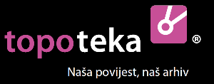

IZJAVA
o suglasnosti korištenja fotografija i dokumenata za TOPOTEKU DUBROVNIK, kao licencu CC BY-NC-ND

Suglasan/sna sam da se dokumenti i fotografije koje ustupim topotekarima za unos u TOPOTEKU DUBROVNIK, unose kao licenca CC BY-NC-ND.
(Licenca CC BY-NC-ND dopušta drugima da preuzmu Vaše fotografije i dokumente i dijele s drugima pod uvjetom da Vas navedu kao vlasnika ili autora, te da ih ne mijenjaju ili koriste u komercijalne svrhe. Za gradivo ustupljeno za unos u Topoteku Dubrovnik navest ćemo Vas kao vlasnika dokumenata i fotografija, te će svaka pojedinačna fotografija ili dokument biti vidljiv na stranicama TOPOTEKE uz oznaku CC BY-NC-ND.)

Ime i prezime:

Adresa:

Datum rođenja:

OIB:

U __________________________,__________________________

Potpis

_____________________________________

